Vérification du code de différences finies dans le cas mono-dimensionnel

Domaine :
- Spatial : [0,200.000]
- Temporel : [0,20]

Maillage :
- dx = 100
- dt = 0.005

Source :
- f₀ = 0.1
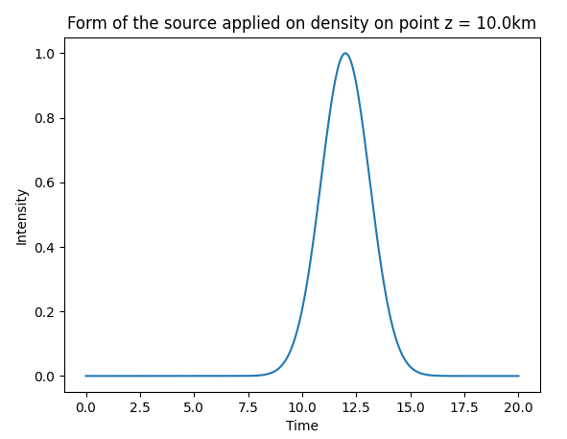
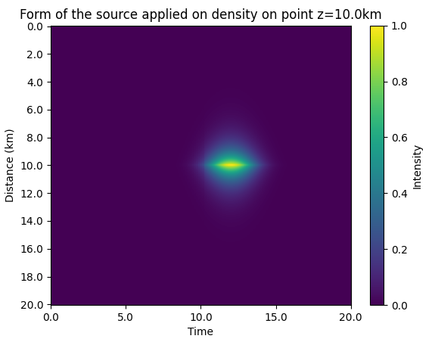
Deux cas test ont été évalués.

CAS 1 : Z = cte
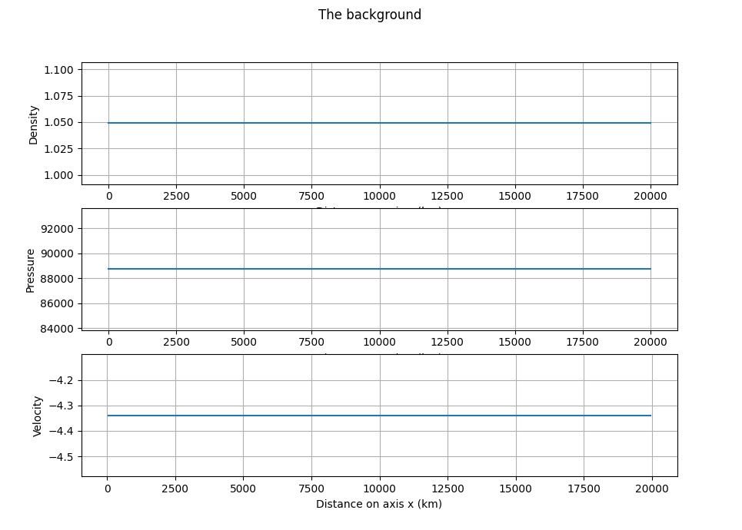
Le modèle est ici constant. Les valeurs ont été choisies en prenant le point à 1000m d’altitude du modèle MSISE évalué aux coordonnées géographiques où a eu lieu le séisme de Florès, au moment de ce dernier.

On considère que l’état initial est nul (il n’y a pas de perturbation de pression, de densité et de vitesse).
On cherche à connaître la perturbation générée par la source présentée ci-desssus. Pour cela, on résout numériquement les équations de Navier-Stokes linéarisées sous leurs formes primitives.
Autrement dit, si U = (rho’,v’,p’) correspondant aux perturbations de pression, de densité et de vitesse est notre inconnue, on cherche à résoudre numériquement des équations de la forme :
dU/dt = f(U, U0) avec U0 des paramètres (stationnaires) de l’équation.

On nomme « forward » la solution de ce problème. Cette dernière a la forme suivante :
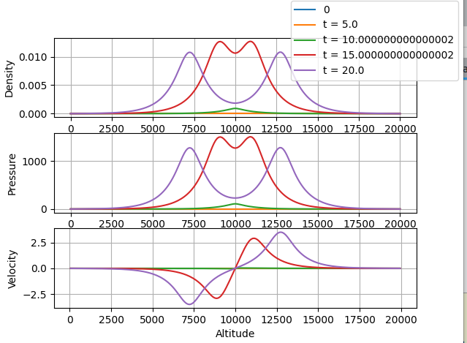

Sur cette figure, les trois graphiques représentent, respectivement du haut vers le bas, la perturbation de la densité, de la pression et de la vitesse sur l’ensemble du domaine x=[0,20e3]km.
Les différentes courbes représentent la perturbation à différents temps. Ainsi, la courbe bleue correspond à la perturbation au temps 0, la verte au temps 10 et la violette au temps 20.

A présent, considérons la courbe violette est supposé notre état initial. On lance la résolution en « backward », c’est-à-dire qu’on cherche la solution des équations dU/dt = -f(U,U0).

Cette solution se présente sous la forme suivante :
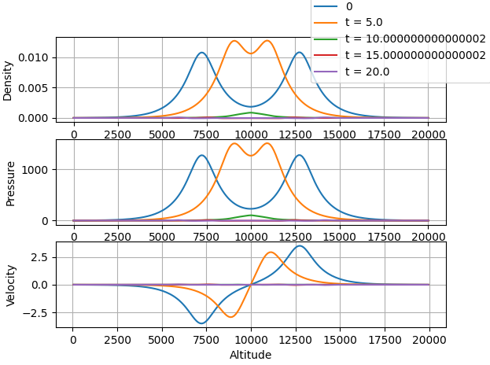

De la même manière que précédemment, les trois graphiques représentent, respectivement du haut vers le bas, la perturbation de la densité, de la pression et de la vitesse sur l’ensemble du domaine x=[0,20e3]km.
Les différentes courbes représentent la perturbation à différents temps. Ainsi, la courbe bleue correspond à la perturbation au temps 0, la verte au temps 10 et la violette au temps 20.

En inversant le temps de la deuxième solution, on constate que le comportement des deux solutions est similaire.

On se propose de superposer la solution « forward » au temps t et la solution « backward » au temps Tmax – t, pour différents t.
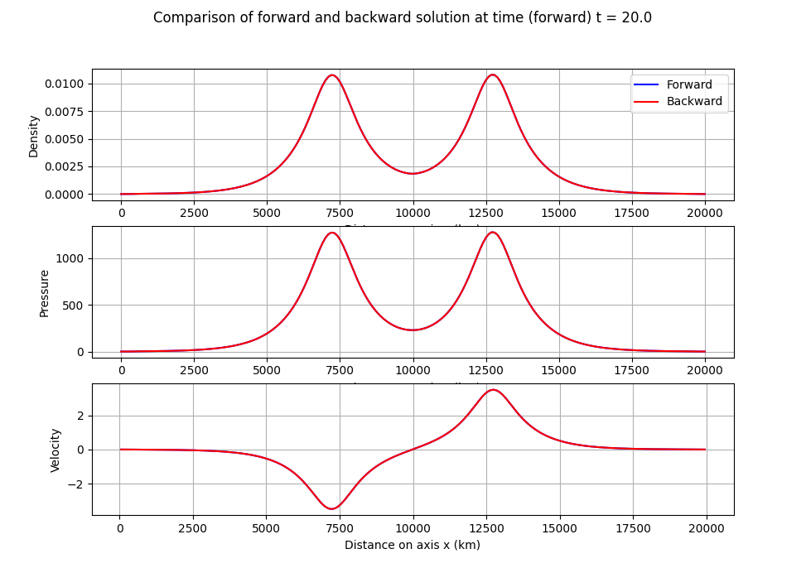

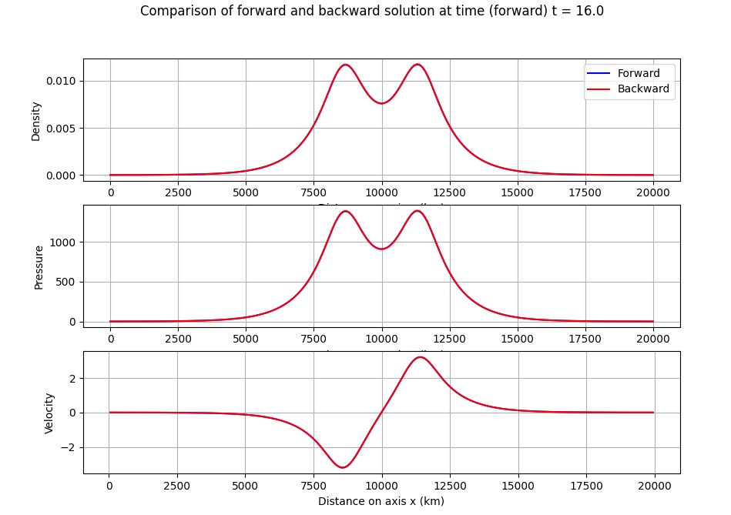

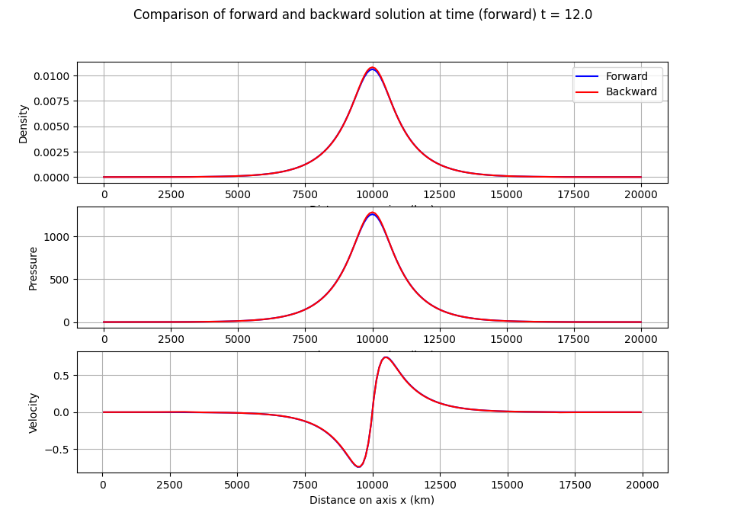

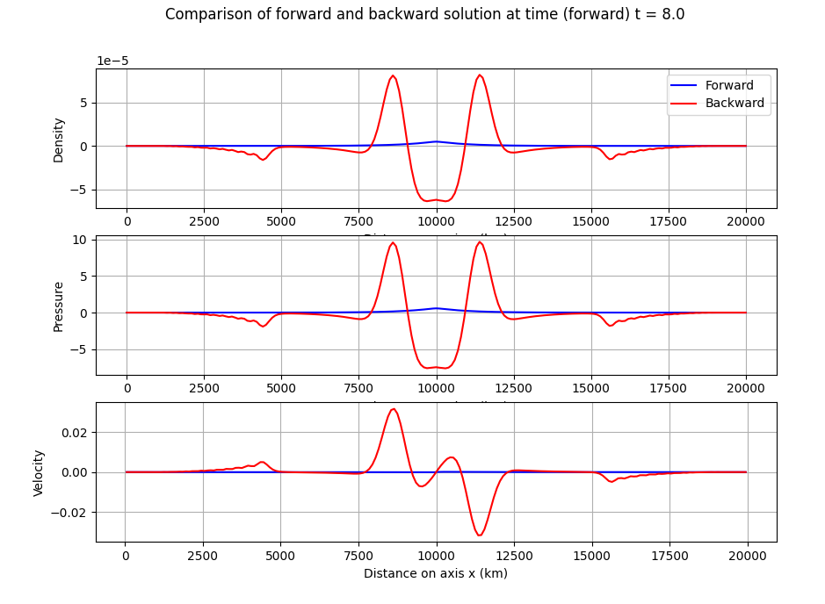

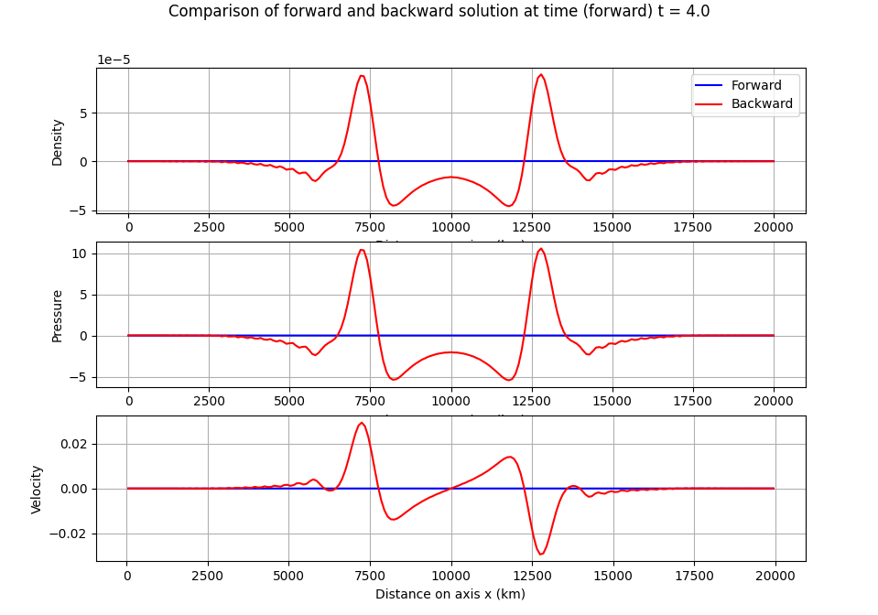

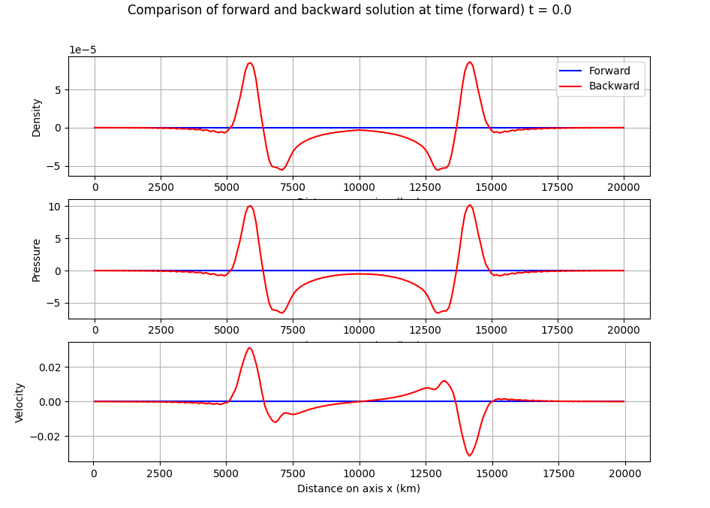

CAS 1 : X = cte

Le modèle n’est plus constant. Les valeurs ont été choisies à l’aide du modèle MSISE évalué aux coordonnées géographiques où a eu lieu le séisme de Florès, au moment de ce dernier.
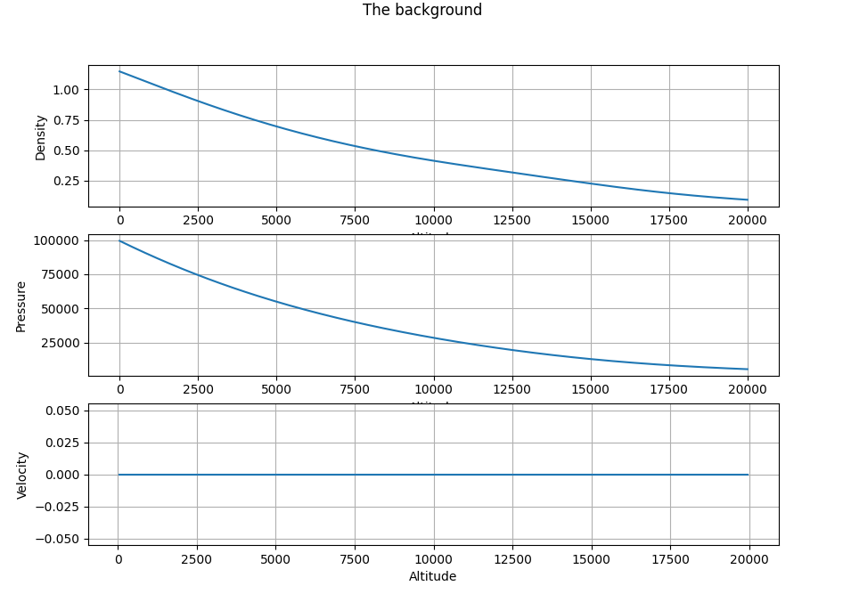
Dans cette paramétrisation, la solution « forward » prend la forme suivante :

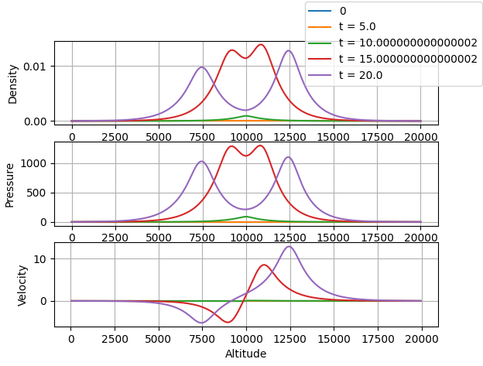

De la même manière que précédemment, les trois graphiques représentent, respectivement du haut vers le bas, la perturbation de la densité, de la pression et de la vitesse sur l’ensemble du domaine x=[0,20e3]km.
Les différentes courbes représentent la perturbation à différents temps. Ainsi, la courbe bleue correspond à la perturbation au temps 0, la verte au temps 10 et la violette au temps 20.

De plus, la solution « backward » est :
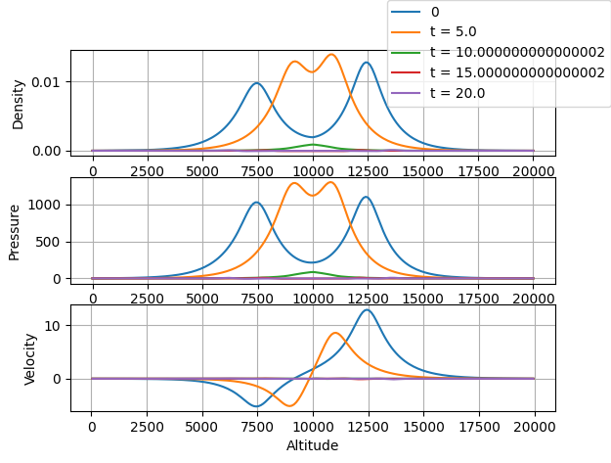

Enfin, on compare de la même manière que précédemment la solution « forward » et « backward » à différents instants t.
